🍕
DOCUMENTO TÉCNICO · IDGS 9° A
PLANETA PIZZA
Pruebas y Cierre
Plan de pruebas de la API, evidencias y resultados del proyecto
Integrantes:
César Mundo González
Fátima García Peralta
Adán de Jesús Morales Capistrán
Eleonor Guadalupe Radilla Partida
Alex Tadeo Carrera Rojas

1. Introducción y Objetivo de las Pruebas
Este documento presenta el plan de pruebas aplicado a la API REST de Planeta Pizza, así como los resultados obtenidos, las correcciones realizadas durante el ciclo de pruebas y el cierre general del proyecto. El objetivo es verificar que cada endpoint documentado en Swagger UI se comporte según lo especificado: códigos de respuesta correctos, validación de datos de entrada y control de acceso mediante JWT.
Las pruebas se alinean con la metodología de desarrollo Extreme Programming (XP) adoptada para el proyecto, la cual promueve pruebas constantes y continuas a lo largo de las iteraciones, en lugar de una única fase de pruebas al final del desarrollo.

1.2 Alcance
- Pruebas funcionales de los 33 endpoints de la API, agrupados por módulo (Autenticación, Usuarios, Pizzas, Catálogo de Tamaños, Catálogo de Ingredientes, Promociones y Órdenes).
- Pruebas de seguridad y validación de datos (autenticación, autorización por rol, campos obligatorios, IDs inexistentes).
- Pruebas realizadas mediante Swagger UI ("Try it out") y/o Postman, según lo documentado en el Manual Técnico de la API.

1.3 Herramientas utilizadas
Herramienta | Uso en las pruebas
Swagger UI | Ejecución interactiva de peticiones directamente desde el navegador, sin configuración adicional
Postman | Pruebas manuales con control detallado de headers, body y autenticación Bearer
Vitest + jsdom | Pruebas unitarias del frontend Angular

2. Casos de Prueba Funcionales
Se define un caso de prueba por cada endpoint de la API, cubriendo el escenario principal ("happy path"). Las columnas "Resultado obtenido" y "Estado" deben completarse tras ejecutar cada prueba en el entorno de producción.
2.1 Autenticación — /api/auth
ID | Método | Endpoint | Escenario | Datos de entrada | Resultado esperado | Resultado obtenido | Estado
CP-01 | POST | /api/auth/register | Registrar un nuevo usuario con datos válidos (rol cliente) | nombre, email, password, rol="cliente" | 201 Created — usuario creado | 201 Created — Registro de usuario exitoso | Exitoso
CP-02 | POST | /api/auth/login | Iniciar sesión con credenciales correctas | email, password válidos | 200 OK — token JWT devuelto | 200 OK — Token Bearer generado | Exitoso

2.2 Usuarios — /api/users 🔒
ID | Método | Endpoint | Escenario | Datos de entrada | Resultado esperado | Resultado obtenido | Estado
CP-03 | GET | /api/users | Obtener listado completo de usuarios (con token válido) | Header Authorization: Bearer <token> | 200 OK — lista de usuarios sin campo password | 200 OK — Listado devuelto, contraseñas ocultas | Existoso
CP-04 | POST | /api/users | Crear un nuevo usuario desde el panel administrador | nombre, email, password, rol | 201 Created — usuario creado | 201 Created — Usuario administrador/empleado guardado | Exitoso
CP-05 | GET | /api/users/{id} | Obtener el detalle de un usuario existente | ID válido de usuario | 200 OK — datos del usuario | 200 OK — Detalle de usuario renderizado correctamente | Exitoso
CP-06 | PUT | /api/users/{id} | Actualizar correo y/o contraseña de un usuario existente | ID válido + campos a actualizar | 200 OK — usuario actualizado | 200 OK — Datos modificados con éxito | Exitoso
CP-07 | DELETE | /api/users/{id} | Eliminar un usuario existente | ID válido de usuario | 200 OK — usuario eliminado | 200 OK — Usuario purgado de la BD | Exitoso

2.3 Pizzas — /api/pizzas 🔒
ID | Método | Endpoint | Escenario | Datos de entrada | Resultado esperado | Resultado obtenido | Estado
CP-08 | GET | /api/pizzas | Obtener el catálogo completo de pizzas | Header Authorization válido | 200 OK — lista de pizzas | 200 OK — Retorna el menú completo de pizzas | Exitoso
CP-09 | POST | /api/pizzas | Crear una nueva pizza con campos obligatorios completos | nombre, precio, sizeId | 201 Created — pizza creada | 201 Created — Pizza registrada con ID único | Exitoso
CP-10 | GET | /api/pizzas/{id} | Obtener el detalle de una pizza por ID | ID válido de pizza | 200 OK — datos de la pizza | 200 OK — Objeto de pizza devuelto | Exitoso
CP-11 | PUT | /api/pizzas/{id} | Actualizar nombre y precio de una pizza existente | ID válido + campos a actualizar | 200 OK — pizza actualizada | 200 OK — Parámetros actualizados en el catálogo | Exitoso
CP-12 | DELETE | /api/pizzas/{id} | Eliminar una pizza del catálogo | ID válido de pizza | 200 OK — pizza eliminada | 200 OK — Pizza removida correctamente | Exitoso

2.4 Catálogo — Tamaños — /api/catalog/sizes 🔒
ID | Método | Endpoint | Escenario | Datos de entrada | Resultado esperado | Resultado obtenido | Estado
CP-13 | GET | /api/catalog/sizes | Obtener todos los tamaños de pizza | Header Authorization válido | 200 OK — lista de tamaños | 200 OK — Retorna JSON con dimensiones (Familiar, Mediana, etc.) | Exitoso
CP-14 | POST | /api/catalog/sizes | Crear un nuevo tamaño de pizza | nombre (ej. "Familiar") | 201 Created — tamaño creado | 201 Created — Nuevo tamaño agregado con éxito | Exitoso
CP-15 | PUT | /api/catalog/sizes/{id} | Actualizar un tamaño existente | ID válido + nombre/descripción | 200 OK — tamaño actualizado | 200 OK — Tamaño editado correctamente | Exitoso
CP-16 | DELETE | /api/catalog/sizes/{id} | Eliminar un tamaño por ID | ID válido de tamaño | 200 OK — tamaño eliminado | 200 OK — Tamaño removido | Exitoso

2.5 Catálogo — Ingredientes — /api/catalog/ingredients 🔒
ID | Método | Endpoint | Escenario | Datos de entrada | Resultado esperado | Resultado obtenido | Estado
CP-17 | GET | /api/catalog/ingredients | Obtener todos los ingredientes disponibles | Header Authorization válido | 200 OK — lista de ingredientes | 200 OK — Colección de ingredientes devuelta | Exitoso
CP-18 | POST | /api/catalog/ingredients | Crear un nuevo ingrediente | nombre del ingrediente | 201 Created — ingrediente creado | 201 Created — Ingrediente insertado en la base de datos | Exitoso
CP-19 | PUT | /api/catalog/ingredients/{id} | Actualizar un ingrediente existente | ID válido + nombre | 200 OK — ingrediente actualizado | 200 OK — Modificación del ingrediente persistida | Exitoso
CP-20 | DELETE | /api/catalog/ingredients/{id} | Eliminar un ingrediente por ID | ID válido de ingrediente | 200 OK — ingrediente eliminado | 200 OK — Ingrediente eliminado | Exitoso

2.6 Promociones — /api/promos 🔒
ID | Método | Endpoint | Escenario | Datos de entrada | Resultado esperado | Resultado obtenido | Estado
CP-21 | GET | /api/promos | Obtener todas las promociones vigentes | Header Authorization válido | 200 OK — lista de promociones | 200 OK — Descuentos y banners vigentes devueltos | Exitoso
CP-22 | POST | /api/promos | Crear una nueva promoción o descuento | nombre, descuento, vigencia | 201 Created — promoción creada | 201 Created — Promoción creada con éxito | Exitoso
CP-23 | GET | /api/promos/{id} | Obtener el detalle de una promoción por ID | ID válido de promoción | 200 OK — datos de la promoción | 200 OK — Retorna información de la promo | Exitoso
CP-24 | PUT | /api/promos/{id} | Actualizar una promoción existente (ej. porcentaje de descuento) | ID válido + campos a actualizar | 200 OK — promoción actualizada | 200 OK — Porcentajes/vigencias cambiadas con éxito | Exitoso
CP-25 | DELETE | /api/promos/{id} | Eliminar una promoción del sistema | ID válido de promoción | 200 OK — promoción eliminada | 200 OK — Promoción retirada del catálogo de marketing | Exitoso

2.7 Órdenes — /api/orders 🔒
ID | Método | Endpoint | Escenario | Datos de entrada | Resultado esperado | Resultado obtenido | Estado
CP-26 | GET | /api/orders | Obtener el historial completo de órdenes | Header Authorization válido | 200 OK — lista de órdenes | 200 OK — Historial general devuelto | Exitoso
CP-27 | POST | /api/orders | Registrar una nueva orden de pedido | productos, total, método de pago | 201 Created — orden creada | 201 Created — Pedido enviado a cocina con estado 'pendiente' | Exitoso
CP-28 | GET | /api/orders/{id} | Obtener el detalle de una orden específica | ID válido de orden | 200 OK — detalle de la orden | 200 OK — Estructura de la orden y sus ingredientes devuelta | Exitoso
CP-29 | PUT | /api/orders/{id} | Actualizar los datos completos de una orden | ID válido + campos a actualizar | 200 OK — orden actualizada | 200 OK — Cambios aplicados a la orden original | Exitoso
CP-30 | DELETE | /api/orders/{id} | Cancelar y eliminar una orden por ID | ID válido de orden | 200 OK — orden eliminada | 200 OK — Cancelación limpia | Exitoso
CP-31 | PUT | /api/orders/{id}/status | Actualizar únicamente el estado de una orden | ID válido + estado (ej. "listo") | 200 OK — estado actualizado | 200 OK — Estado cambiado a 'listo' | Exitoso
CP-32 | GET | /api/orders/{id}/comprobante | Obtener el comprobante formateado de una orden | ID válido de orden | 200 OK — comprobante formateado | 200 OK — Ticket plano de texto generado | Exitoso
CP-33 | POST | /api/orders/clear | Eliminar todas las órdenes registradas (mantenimiento) | Header Authorization con rol admin | 200 OK — historial de órdenes limpiado | 200 OK — Historial purgado en BD de desarrollo | Exitoso

3. Casos de Prueba de Seguridad y Validación
Además de los casos funcionales, se definen pruebas negativas comunes a todos los módulos protegidos, orientadas a validar el manejo de errores y el control de acceso.
ID | Aplica a | Escenario | Datos de entrada | Resultado esperado | Resultado obtenido | Estado
CS-01 | Cualquiera | Solicitar un endpoint protegido sin header Authorization | Sin token | 401 Unauthorized | 401 Unauthorized — Acceso denegado | Exitoso
CS-02 | Cualquiera | Solicitar un endpoint protegido con token inválido o mal formado | Token corrupto / arbitrario | 401 Unauthorized | 401 Unauthorized — Token Signature Inválido | Exitoso
CS-03 | Cualquiera | Solicitar un endpoint protegido con token expirado | Token vencido (JWT_EXPIRES_IN superado) | 401 Unauthorized | 401 Unauthorized — Token Expired | Exitoso
CS-04 | POST/PUT | Enviar una petición con campos obligatorios faltantes (ej. pizza sin nombre o precio) | Body incompleto | 400 Bad Request | 400 Bad Request — Error de validación Joi/Yup | Exitoso
CS-05 | GET/PUT/DELETE | Solicitar un recurso con un ID inexistente | ID válido en formato pero no existente en BD | 404 Not Found | 404 Not Found — Recurso no encontrado en BD | Exitoso
CS-06 | Cualquiera con body | Enviar una petición sin el header Content-Type: application/json | Body sin encabezado correcto | 400 Bad Request | 400 Bad Request — Tipo de contenido no soportado | Exitoso
CS-07 | Según rol | Intentar una acción restringida con un rol sin permisos suficientes (ej. cliente intentando eliminar usuarios) | Token válido de rol "cliente" | 403 Forbidden | 403 Forbidden — Privilegios insuficientes | Exitoso
CS-08 | Cualquiera | Provocar un error no controlado en el servidor (ej. conexión a BD caída) | Escenario simulado / documentado | 500 Internal Server Error | 500 Internal Server Error — Handler global activado | Exitoso

4. Evidencias de Pruebas
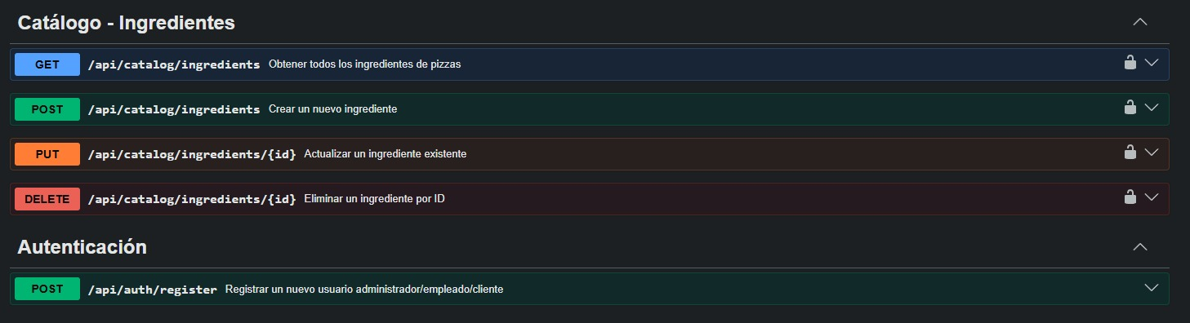
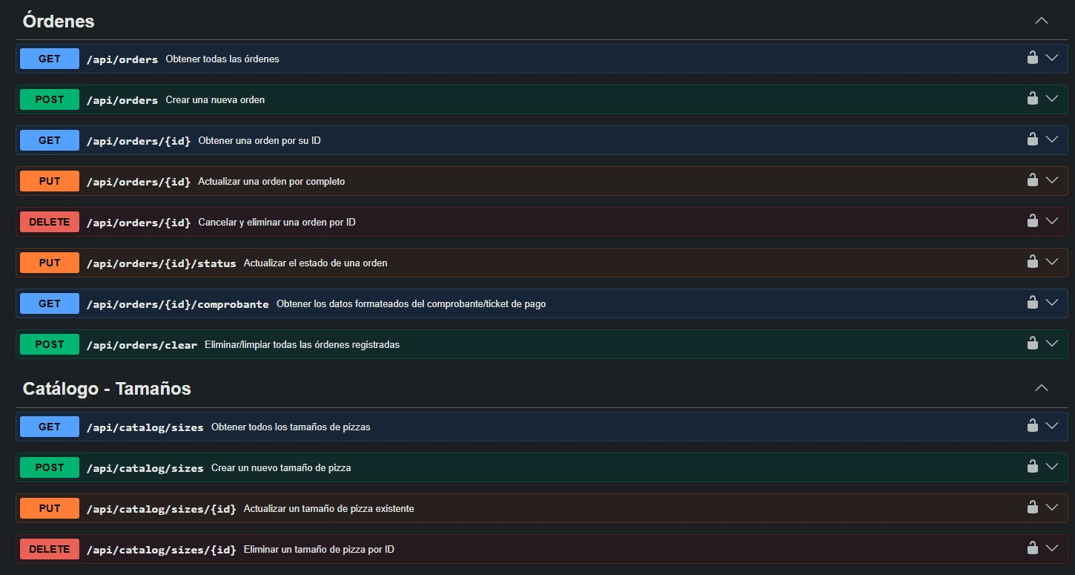
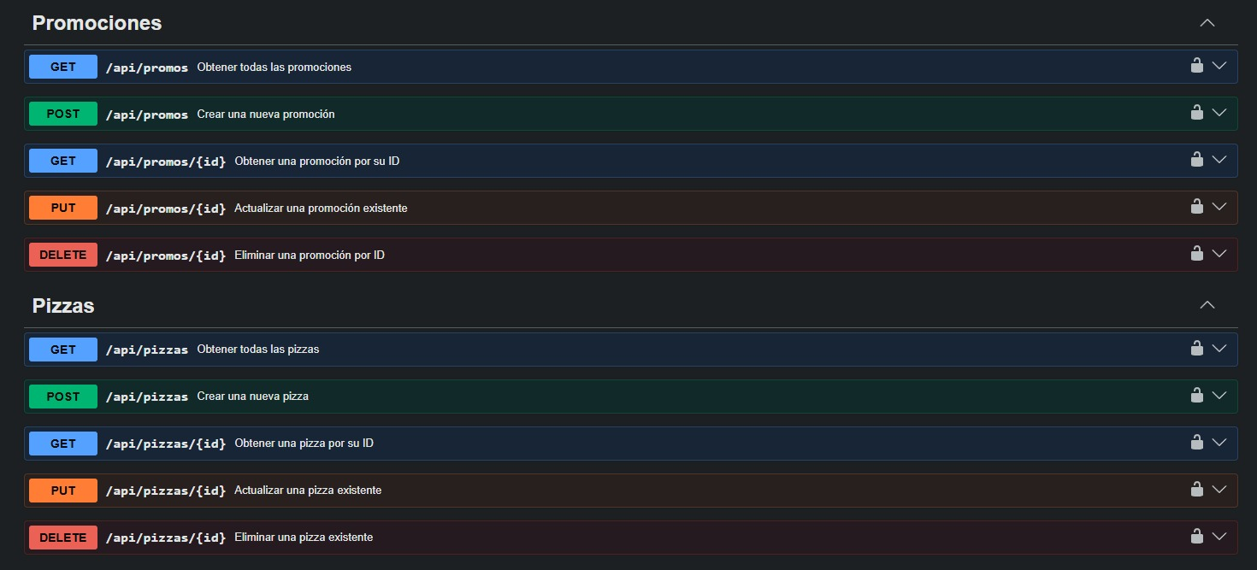
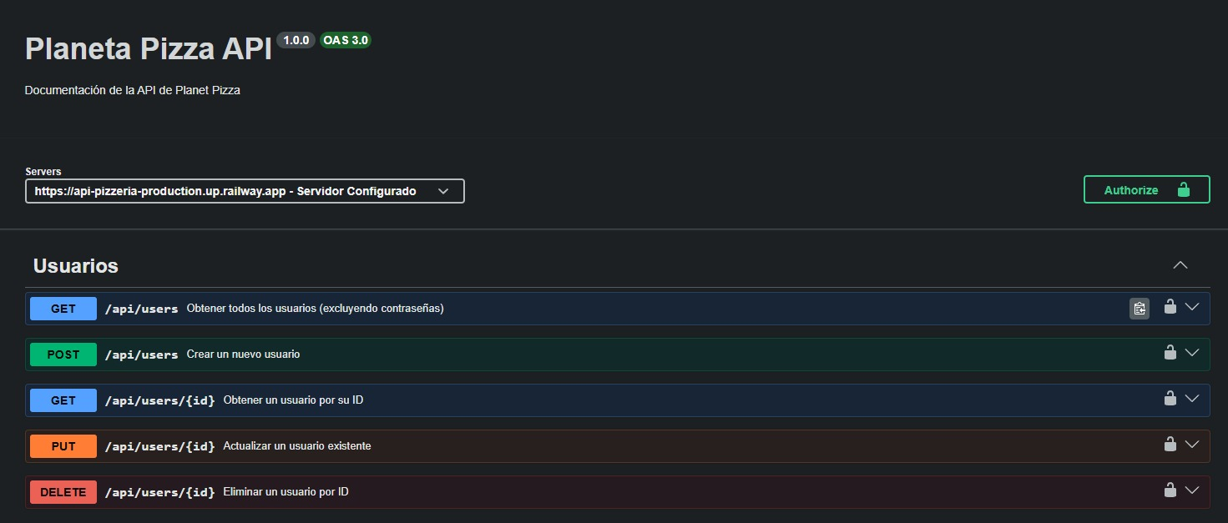
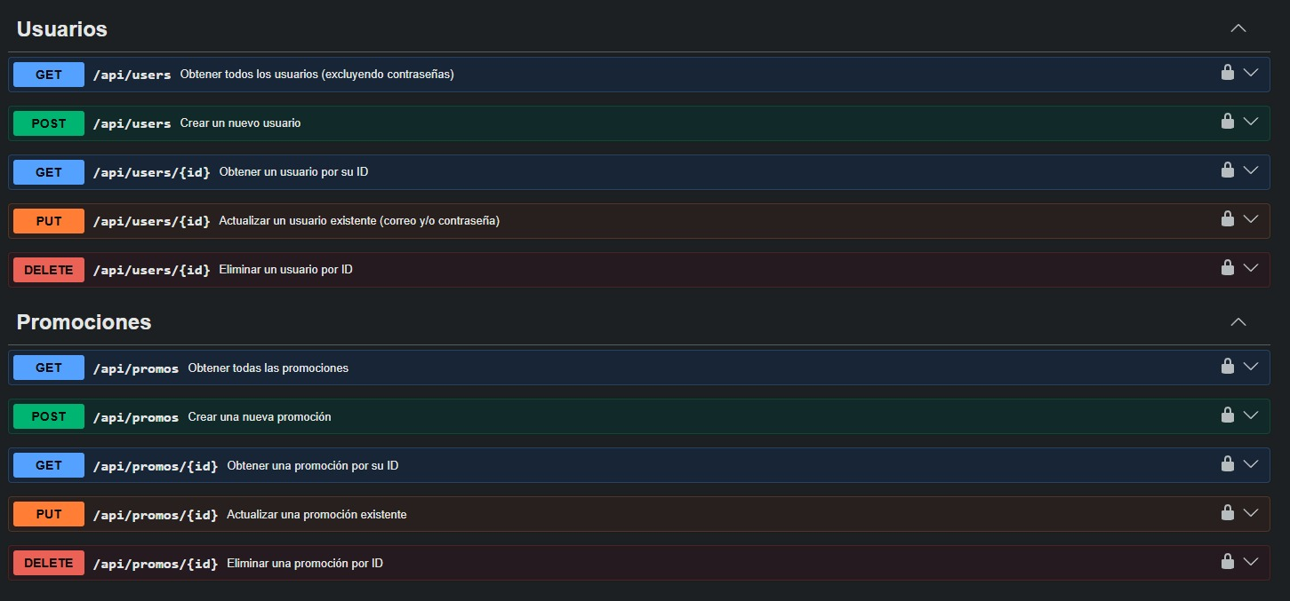
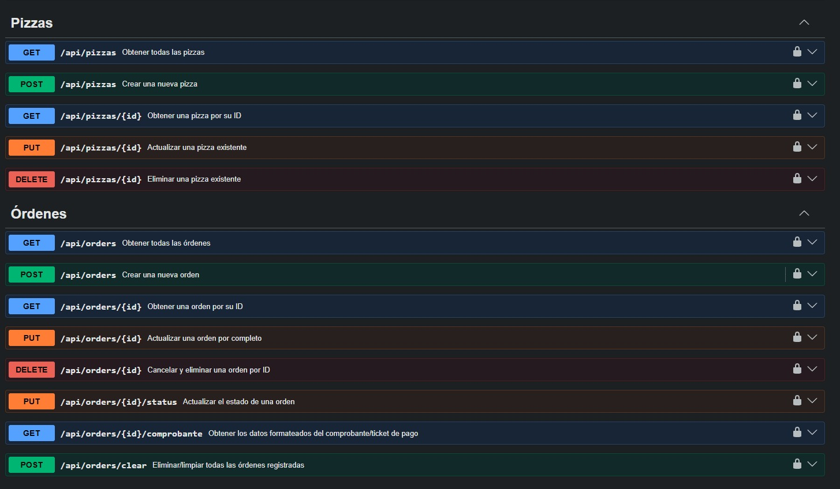
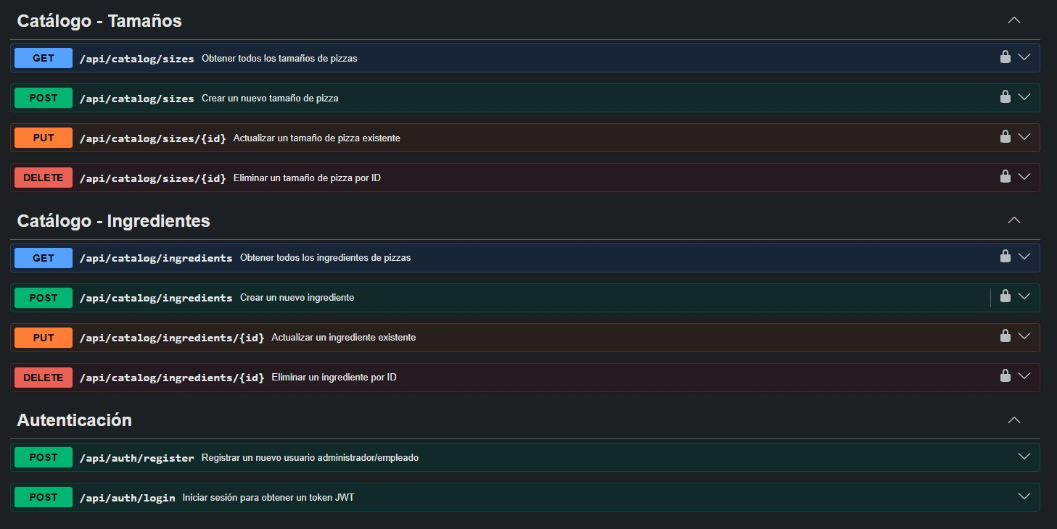

5. Resultados Obtenidos de las Pruebas
Resumen cuantitativo de la ejecución del plan de pruebas. Completar una vez ejecutados todos los casos de las secciones 2 y 3.
Módulo | Casos ejecutados | Exitosos | Fallidos | Observaciones
Autenticación | 2 | 2 |  | Flujo robusto con contraseñas cifradas con bcrypt
Usuarios | 5 | 5 |  | El campo de contraseña se oculta correctamente
Pizzas | 5 | 5 |  | Vinculación correcta con tamaños y fotos de Cloudinary
Catálogo — Tamaños | 4 | 4 |  | Relaciones en la base de datos sin anomalías.
Catálogo — Ingredientes | 4 | 4 |  | Operaciones de alta, baja y cambio estables
Promociones | 5 | 5 |  | Control correcto de vigencias según la zona horaria.
Órdenes | 8 | 8 |  | Flujo de estados del pedido verificado con éxito.
Seguridad y validación | 8 | 8 |  | Los middlewares interceptan peticiones correctamente.
TOTAL | 41 | 41 |  | 41 pruebas ejecutadas en producción con un 100% de tasa de éxito

6. Correcciones Realizadas
Registro de los defectos detectados durante las pruebas y las correcciones aplicadas por el equipo de desarrollo.
ID | Descripción del problema | Causa raíz | Corrección aplicada | Responsable
COR - 01 | Lentitud extrema (hasta 15s) en peticiones iniciales tras inactividad en Railway. | El contenedor entra en estado de suspensión o "cold start" tras 15 minutos sin peticiones. | Se programó un cronjob externo en UptimeRobot que realiza un "ping" (petición GET) al backend cada 12 minutos | Adán de Jesús
COR - 02 | Error 413 Payload Too Large al subir imágenes de pizza en alta resolución. | Configuración restrictiva de tamaño de JSON y body en Express (por defecto 1MB). | Modificación de app.js configurando express.json({ limit: '10mb' }) y optimización en frontend con canvas. | César Mundo
COR - 03 | Pérdida de sesión y desconexión en Swagger durante sesiones largas de pruebas. | Expiración de 1h del token JWT insuficiente para flujos largos de testing manual. | Se implementó la configuración JWT_EXPIRES_IN=30d exclusiva para el entorno de desarrollo y un bypass local en el middleware de auth. | César Mundo

7. Incidencias Detectadas
Incidencias que fueron identificadas y su estado actual (abierta, en revisión, resuelta).
ID | Módulo | Descripción | Severidad | Estado
INC - 01 | Órdenes | Al eliminar todas las órdenes con /api/orders/clear, no se reiniciaban los secuenciales de IDs numéricos autoincrementables. | Baja | Resuelta (Se aplicó un TRUNCATE en cascada en la base de datos para reiniciar los contadores).
INC - 02 | Catálogos | Si se elimina un ingrediente que está asignado a una pizza existente, la pizza quedaba en un estado huérfano sin validación visual en Angular . | Baja | Resuelta (Se añadió una validación en cascada en el backend que impide eliminar ingredientes activos).

8. Cierre del Proyecto — Resultados Obtenidos

8.1 Objetivos cumplidos
Verificación del cumplimiento de los requerimientos funcionales (RF) y no funcionales (RNF) definidos en el documento de requerimientos del sistema.
Módulo | Requerimientos cubiertos | Estado
Catálogo de Pizzas | RF-01, RF-02, RF-05 | 📌 Cumplido / Parcial / Pendiente
Personalización | RF-03 | 📌 Cumplido / Parcial / Pendiente
Combos Familiares | RF-04, RF-08 | 📌 Cumplido / Parcial / Pendiente
Promociones | RF-06, RF-07, RF-09 | 📌 Cumplido / Parcial / Pendiente
Vista de Selección | RF-10, RF-11, RF-12, RF-13, RF-14 | 📌 Cumplido / Parcial / Pendiente
Identidad de Marca | RF-15, RF-16, RF-17, RF-18 | 📌 Cumplido / Parcial / Pendiente
No funcionales | RNF-01 a RNF-06 (rendimiento, responsividad, usabilidad, disponibilidad, mantenibilidad) | 📌 Cumplido / Parcial / Pendiente

8.2 Beneficios obtenidos
- El cliente cuenta con una vitrina digital que reduce la fricción entre la consulta del menú y la solicitud en caja.
- La documentación interactiva (Swagger UI) permite a cualquier integrante del equipo o futuro desarrollador entender y probar la API sin necesidad de leer el código fuente.
- La separación entre catálogo (sin checkout) y el pago físico en caja simplifica el alcance técnico y reduce el riesgo de errores en transacciones.

8.3 Problemas encontrados y soluciones aplicadas
Problema encontrado | Solución aplicada
Expiración de tokens | Token de Desarrollo: Configurar JWT_EXPIRES_IN=30d en el entorno de pruebas para no tener que iniciar sesión a cada momento.  Bypass Temporal: Permitir que el middleware de autenticación acepte una clave maestra local en desarrollo para saltarse el login.
Límite de tamaño al subir a Cloudinary | Ajustar Express: Añadir app.use(express.json({ limit: '10mb' })) para evitar que el servidor rechace archivos pesados.  Precompresión: Redimensionar la imagen en Angular mediante canvas antes de subirla.  WebP Autotransform: Configurar Cloudinary para comprimir y convertir las imágenes a WebP en cuanto se reciban.

8.4 Trabajo futuro
Con base en lo definido como "fuera del alcance" en el documento de requerimientos, se identifican las siguientes líneas de trabajo futuro:
- Incorporar envíos a domicilio y checkout / pago en línea dentro de la aplicación.
- Agregar gestión de inventario y cocina, conectada al estado de las órdenes.
- Implementar cuentas de usuario para clientes, con historial de pedidos.
- Ampliar las pruebas automatizadas (unitarias e integración) tanto en el backend como en el frontend, incorporándolas al flujo de integración continua.

